ATENEO RADIOLOGICO

NOVIEMBRE 2018
FECHA:
DRA FLORENCIA NEFFA
RESPONSABLE:
DR. Levin Martinez
MODERADOR:

ENSUMA CASO CLINICO:

42 AÑOS, FEMENINA .
AP:
- FUMADORA
- COLECISTECTOMIZADA
MC- DOLOR LUMBAR DERECHO

EA: ACUDE POR DOLOR LUMBAR DERECHO DE 20 DÍAS DE EVOLUCIÓN QUE AUMENTA EN LAS ÚLTIMOS 48 HRS, NO FIEBRE , NO STUI , NO GENITORRAGIA, NIEGA CÓLICOS NEFRITOS PERVIO , NO ANTECEDENTES DE LITIASIS.

EXAMEN - EUPNEICA, APIRETICA , NO TAQUICARDIA , LUCIDA
ABDOMEN – PLANO DEPRESIBLE, DOLOR A NIVEL DE FD NO SE PALPA TUMORACIÓN
FFLL- GUYON Y SURRACO + A DERECHA

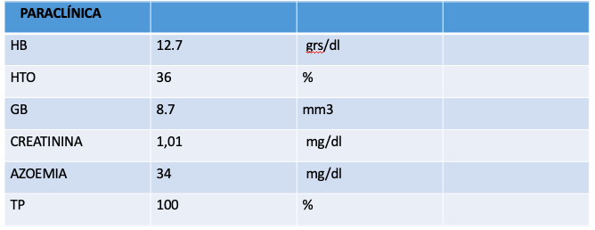

ECOGRAFÍA DE AP URINARIO: DILATACIÓN URETROPIELOCALICIAL DERECHA MODERADA ,DONDE OBSERVA DILATACIÓN DEL URETER HASTA SU SECTOR LUMBAR PREVIO AL CRUCE CON LOS VASOS ILIACOS DONDE SE IDENTIFICA TEJ. HIPERECOGENICO QUE LO ENGLOBA Y ESTENOSA

TOMOGRAFIA ABDOMINO-PELVICA CC Y SC:
A DESTACAR : RIÑON DERECHO DE TAMAÑO Y CONTORNOS HABITUALES , NEFROGRAMA ASIMETRICO EVIDENCIANDOSE
MODEREDA A SEVERA DILATACIÓN URETROPIELOCALICIAL LA CUAL S E EXTIENDE HASTA LA PELVIS MAYOR IDENTIFICANDOSE
A DICHO NIVEL LESION CON DENSIDAD DE PARTES BLANDAS QUE ENVIELVE DICHA ESCTRUCTURA
ASI COMO VENAS Y ARTERIAS ILIACAS PRIMITIVAS .
EN SUMA : LESÍÓN SÓLIDA RETROPERITONEAL QUE AFECTA EL URETER DERECHO , VENAS Y ARTERIAS ILIACAS PRIMITIVAS.
IMAGEN CON DENSIDAD DE OARTES BLANDAS EN RELACION A CAROTIDA PRIMITIVA

RMN A DESTACAR :
EN RETROPERITONEO POR DEBAJO DEL CRUCE DE LA VENA RENAL IZQUIERDA AFECTANDO SECTORES PRECAVO,
INTERCAVOAOTICOSY LATEROAOTICOS CON EXTENSION HACIA AMBOS EJES ILIACOS PRIMITIVOS
SE RECONOCE TEJIDO TUMORAL PERIVASCULAR DE 79X 72 X 32
CONTACTA CON AMBOS PSOAS Y CON EL CUERPO VERTEBRAL SIN INVASION DE DICHAS ESTRUCTURAS
ENGLOBA SIN ESTENOSAR LOS EJES VASCULARES
URETER DERECHO SE AMPUTA AL CONTACTO CON LA LESIÓN SIN VER SIGNOS DIRECTOS DE INFILTRACIÓN
DETERMINA DILATACIÓN RETROGRADA DE LA CAVIDAD EXCRETORA
EN SUMA : MASA RETROPERITONEAL PERIVASCULAR , SE INTERPRETO COMO POSIBLE GANGLIONAR DETERMINA DILATACIÓN DE CAVIDADES EXCRETORAS

PLANTEOS DIAGNOSTICO.
- Linfoma. VS,
- Fibrosis Retroperitoneal.

PLANTEO TERAPEUTICO.
En dependencia de resultado de anatomía patológica.

